Выписка из приказа № 336
по МБОУ «СОШ№14» от «15» октября 2020г.

«О создании формирований добровольной пожарной охраны»

Во исполнение приказа ДГУО № 07/205 от 14.10.2020 г., в соответствии с проводимой Главным управлением МЧС России по РД надзорно-профилактической операцией «Здравоохранение и социальная защита» в период с 16 сентября по 31 октября 2020 года, а также в целях предупреждения пожаров на объектах образования с круглосуточным пребыванием людей (детей), недопущения травматизма и гибели людей (детей) на них, необходимо:

- Сформировать в школе добровольную пожарную охрану.
- Разработать и утвердить Положение по ДПО, план основных мероприятий.
- Назначить ответственным завхоза школы Гаджикурбанова Гасана Гаджимагомедовича.

- Гаджикурбанову Г.Г.:
- пройти обучение за обеспечение пожарной безопасности, мерам пожарной безопасности и действиям в случае возникновения пожара;
- не допускать случаев изменения функционального назначения зданий и помещений;
- рассмотреть состояние работы, по выполнению противопожарных мероприятий, указанных в предписаниях Госпожнадзора и принятия мер к их выполнению.
- разработать график проведения практических тренировок, по отработке планов эвакуации людей, при возникновении пожара, предусмотреть проведение практических занятий по отработке действий обслуживающего персонала, при эвакуации из здания, в случае возникновения пожара не реже одного раза в месяц;
- привести в надлежащее состояние пути эвакуации;
- организовать проверки систем внутреннего и наружного противопожарного водоснабжения;
- очистить чердачные и подвальные помещения, путей эвакуации и территорий от сгораемых материалов и мусора. Содержание в закрытом состоянии на замки дверей чердаков и подвальных помещений;
- запретить сжигание мусора и сухой травы на прилегающих территориях;

Гаджикурбанову Г.Г. необходимо направить информацию о проделанной работе на адрес электронный почты: Atk.nariman@mail.ru в срок до 15 октября 2020 года.

5. Контроль за выполнением данного приказа оставляю за собой.

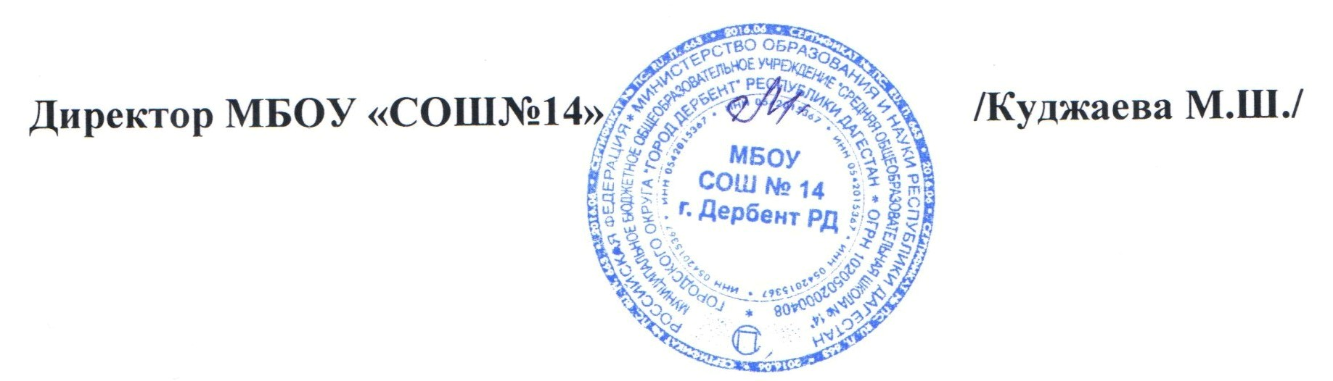

С приказом ознакомлен: Гаджикурбанов Г.Г.

